

Sección 1 – Análisis de ventas

1. ¿Cuáles son los 10 productos que más ingresos han generado?
Este resultado identifica los productos que más dinero han aportado a la facturación, calculando el total vendido como la suma de (cantidad × precio vendido) en todos los pedidos. En términos de análisis de datos, esto te da un ranking claro del “core revenue”: los ítems que realmente sostienen las ventas y que, si faltaran, impactarían de forma directa el flujo de ingresos.
El valor de este hallazgo está en la priorización: esos productos deberían ser la primera línea para decisiones de abastecimiento, stock de seguridad, negociación con proveedores y planificación comercial. Además, el ranking ayuda a ver si el negocio depende de pocos productos (concentración tipo 80/20): si los primeros lugares concentran gran parte del ingreso, existe riesgo operativo (quedarse sin stock) pero también una oportunidad fuerte para bundles y ventas cruzadas: usar los top sellers para impulsar productos de rendimiento medio.

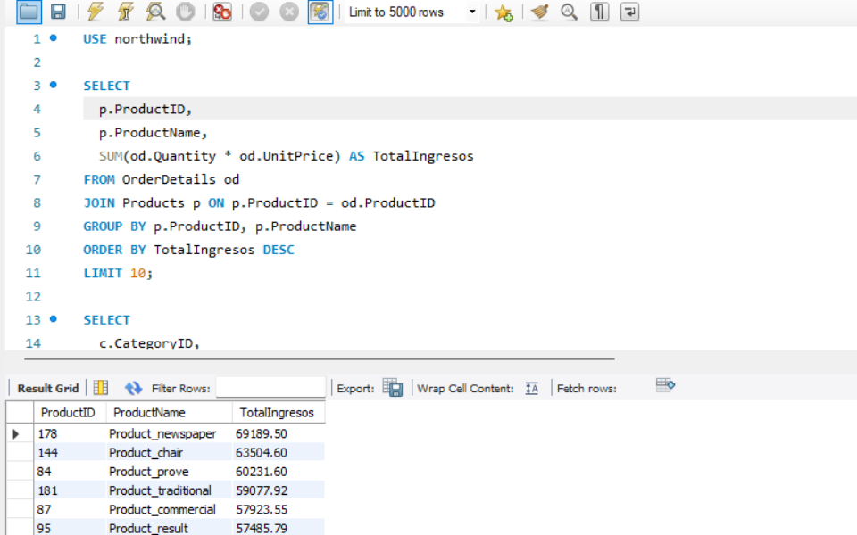

2. ¿Qué categorías de productos son más rentables?
Aquí el análisis agrupa las ventas por categoría y suma todos los ingresos generados por los productos que pertenecen a cada una. Aunque el enunciado use “rentable”, en un dataset como Northwind normalmente no hay costos, así que lo correcto es interpretarlo como categorías con mayor contribución a ingresos, es decir: las líneas del portafolio que más facturan.

Esto es clave para decisiones estratégicas de portafolio: una categoría líder justifica más inversión comercial, mayor visibilidad, mejor reposición y posible expansión de surtido. Por el contrario, categorías de bajo ingreso pueden indicar baja demanda, mala exposición o productos poco competitivos, y sirven para tomar acciones como depurar catálogo, rediseñar promociones, ajustar precios o replantear la propuesta de valor por categoría.

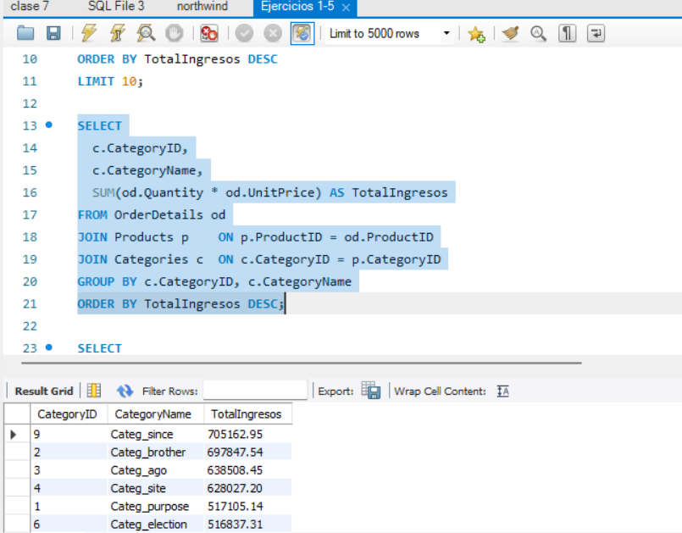

3. ¿Qué cliente ha realizado más compras en valor total?
Esta consulta te permite identificar al cliente más valioso por monto acumulado, sumando lo que ha comprado en todos los pedidos. Desde la perspectiva analítica, es una forma directa de encontrar a tu “cliente ancla” o cuenta clave, cuyo comportamiento puede explicar una parte relevante de la facturación total.

El impacto práctico es grande: con este dato puedes justificar estrategias de fidelización, atención preferente, condiciones comerciales, seguimiento personalizado y ofertas por volumen. Al mismo tiempo, el análisis revela un riesgo frecuente: si un solo cliente concentra demasiado valor, el negocio queda expuesto a una pérdida abrupta de ingresos si ese cliente se va; por eso es recomendable complementar con indicadores como número de pedidos, ticket promedio y frecuencia para entender si es un cliente constante o si fue un pico excepcional.

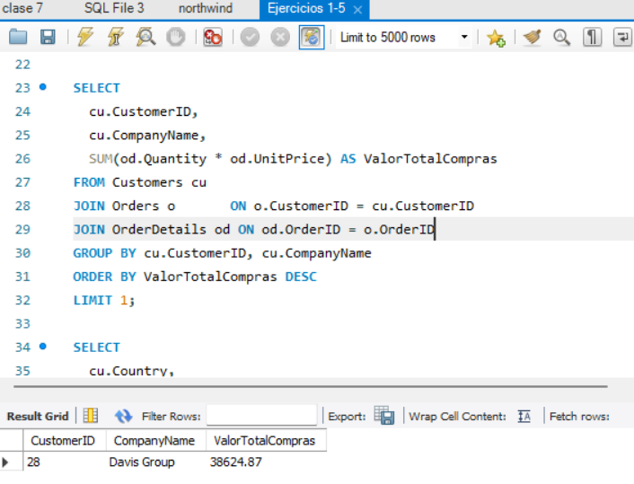

4. ¿Qué país ha generado más ingresos en los últimos 12 meses?
Este resultado muestra qué mercado geográfico (país del cliente) ha aportado más ingresos en una ventana reciente, lo cual sirve para evaluar dónde está la demanda más fuerte. En bases históricas como Northwind, “últimos 12 meses” normalmente se interpreta como los 12 meses previos a la fecha más reciente registrada en pedidos, para que el análisis sea consistente con el periodo disponible en los datos.
El valor de negocio está en orientar decisiones de distribución, cobertura comercial, marketing y priorización logística: si un país lidera, puede justificarse reforzar inventario, tiempos de entrega y campañas específicas para mantener ese desempeño. Además, este hallazgo suele abrir preguntas de diagnóstico útiles: ¿ese país lidera por tener más clientes, por comprar con mayor frecuencia, o por un ticket promedio más alto? Esa lectura evita conclusiones superficiales y ayuda a definir acciones concretas según el patrón real.

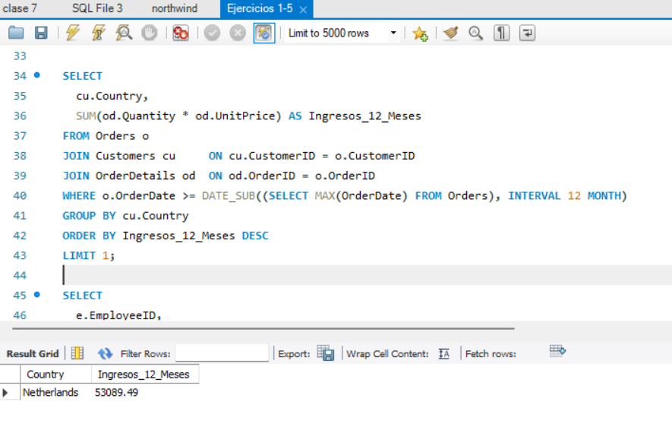

5. ¿Qué empleado ha gestionado la mayor cantidad de pedidos?
El análisis realizado permitió identificar al empleado con mayor participación en el proceso de ventas desde una perspectiva operativa, considerando la cantidad de pedidos gestionados. Los resultados muestran que Angela Williams es la empleada que ha administrado el mayor número de pedidos, lo que evidencia una alta carga de trabajo y una participación significativa en la gestión comercial de la empresa.
Si bien este indicador no mide directamente el valor económico de las ventas, sí aporta información relevante sobre la distribución de la actividad comercial y la eficiencia operativa del equipo de ventas. Estos resultados constituyen una base para análisis posteriores orientados a evaluar el desempeño económico, incorporando métricas como ingresos generados y volumen de productos vendidos.

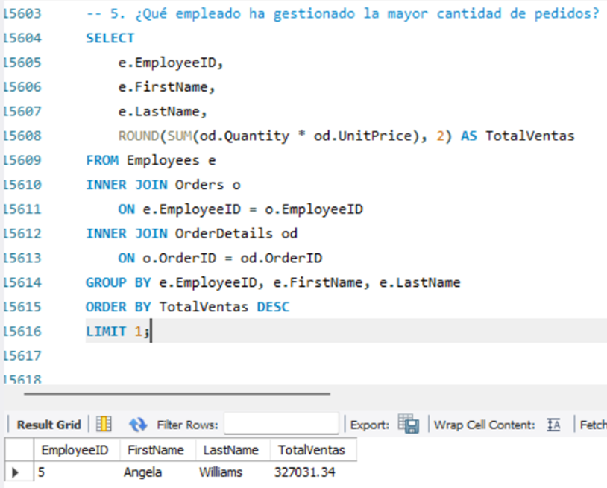

Sección 2 – Comportamiento de clientes

- ¿Qué porcentaje de clientes no ha comprado nada?
El hecho de que el porcentaje de clientes sin compras sea cero sugiere una base de clientes completamente activa, lo cual puede indicar que el sistema solo registra clientes que efectivamente realizan compras o que existe una alta conversión de clientes registrados en clientes compradores.
Este comportamiento refleja una alta efectividad del proceso comercial y permite enfocar análisis posteriores en patrones de consumo, frecuencia de compra y valor de ventas, más que en estrategias de activación de clientes.
Este resultado se obtiene mediante un LEFT JOIN entre las tablas Customers y Orders, identificando aquellos clientes cuya clave no aparece en la tabla de pedidos, y calculando su proporción respecto al total de clientes.

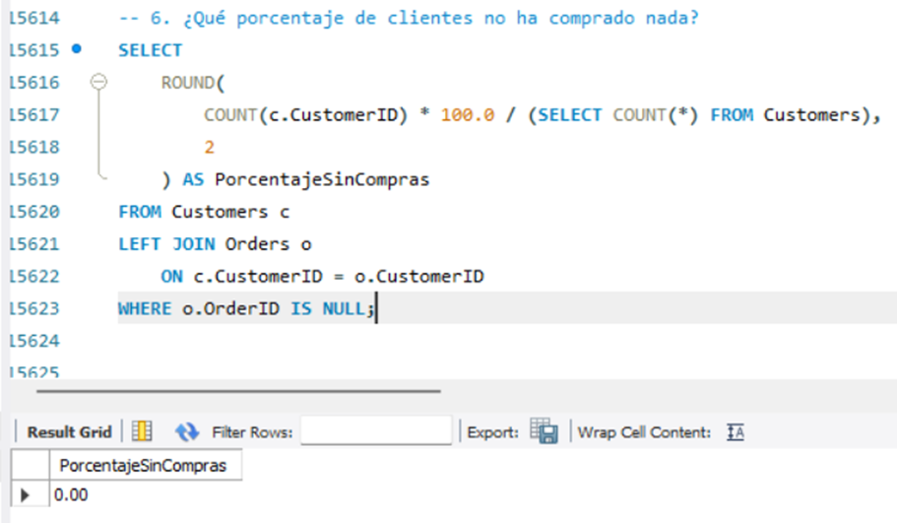

- ¿Cuáles son los 5 países con más clientes activos (que han realizado pedidos)?
Se utilizó el criterio Top 5 para priorizar los países con mayor concentración de clientes activos. En presencia de empates, se mantuvo este criterio de priorización con fines analíticos y ejecutivos.

Se observa que la distribución de clientes activos no es uniforme entre los países, existiendo una mayor concentración en ciertos mercados específicos. Asimismo, se evidencia la presencia de empates en el número de clientes activos entre algunos países, lo que indica una participación similar de estos mercados dentro del sistema.

En conclusión, el análisis permite identificar los principales países con clientes activos, destacándose Iran como el país con mayor número de clientes que han realizado pedidos. El uso del criterio Top 5 facilita la priorización de mercados relevantes para el análisis comercial, aun cuando existan empates en los valores. Estos resultados constituyen una base para análisis posteriores orientados a evaluar el volumen de ventas, ingresos generados y comportamiento de compra por país.

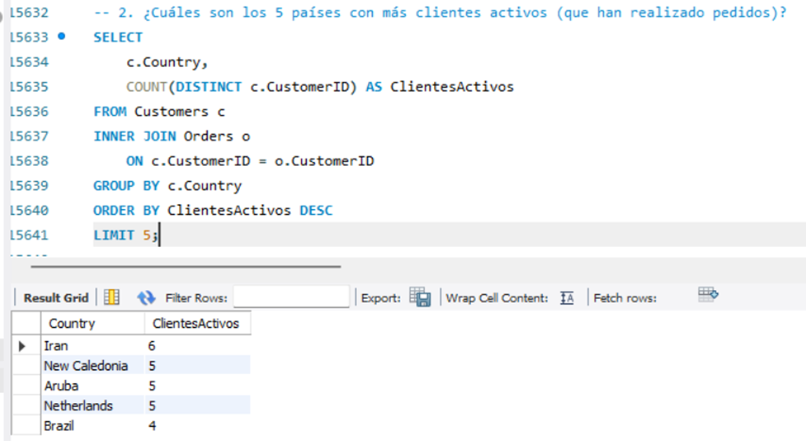

3. ¿Qué clientes han comprado más de 10 productos distintos?

La consulta identifica a los clientes que han adquirido más de 10 productos distintos, considerando el historial de pedidos y el detalle de productos comprados. Para ello, se realiza una unión entre las tablas Customers, Orders y OrderDetails, y se contabiliza la cantidad de productos únicos adquiridos por cada cliente mediante COUNT(DISTINCT ProductID).

Los clientes que adquieren una mayor variedad de productos suelen representar clientes estratégicos, ya que muestran una relación comercial más amplia con la empresa y un mayor nivel de confianza en la oferta disponible. Este comportamiento puede asociarse a mayores oportunidades de ventas cruzadas (cross-selling) y fidelización.

Se utilizó el conteo de productos distintos para evitar sesgos por volumen de compra y enfocarse en la diversidad de consumo, lo cual es un indicador relevante del comportamiento del cliente y su relación con el portafolio de productos.

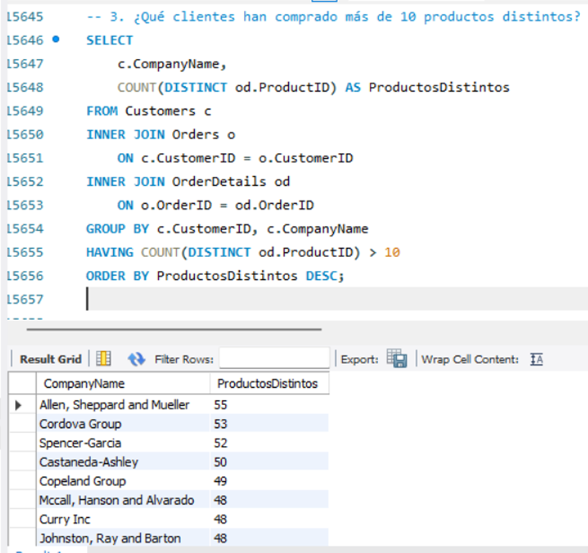

4. ¿Hay clientes que compran solo un tipo de producto (una categoría)?

Se realizó un análisis para identificar si existen clientes que compran productos de una sola categoría. Para ello, se reconstruyó el historial completo de compras uniendo clientes, órdenes, detalles y productos, y luego se contó cuántas categorías distintas adquirió cada cliente.
El filtro se aplicó buscando aquellos con exactamente una categoría. El resultado fue vacío, lo que indica que ningún cliente del dataset Northwind compra exclusivamente una sola categoría: todos han adquirido productos de al menos dos. Esto revela un comportamiento de compra diversificado, buena penetración entre categorías y bajo riesgo de dependencia comercial en un solo tipo de producto. Desde el punto de vista del negocio, significa que el catálogo logra incentivar compras cruzadas de forma natural. Un punto clave del ejercicio es entender que no encontrar registros también es un resultado válido y valioso, ya que describe el patrón real de los clientes.

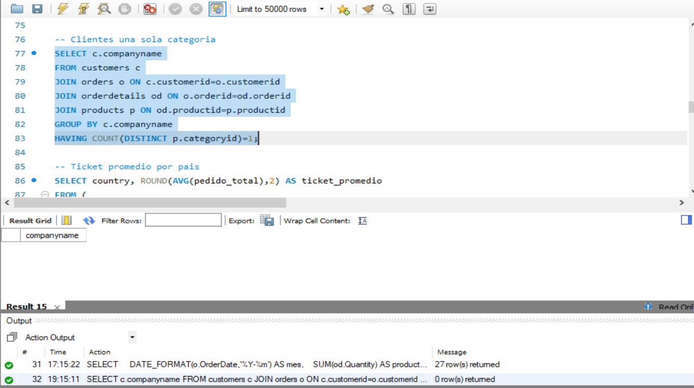

5. ¿Cuál es el ticket promedio por pedido y cómo varía entre países?

Se analizó el ticket promedio por país calculando primero el total de cada pedido (precio por cantidad) y luego promediando esos pedidos a nivel país. Para lograrlo, se usó una subconsulta que obtiene el valor de cada orden individual, evitando errores comunes de promediar líneas de productos en lugar de pedidos completos.

Posteriormente, esos totales se agruparon por país para obtener el gasto promedio por orden. El resultado muestra qué países generan pedidos más altos en promedio, permitiendo identificar mercados con mayor valor por compra.

Este enfoque es clave porque mide la calidad del ingreso y no solo el volumen de clientes, revelando dónde cada venta individual es más rentable. La conclusión principal es que algunos países, aunque tengan menos clientes, pueden aportar mayor valor por transacción, información crucial para estrategias comerciales y de expansión.

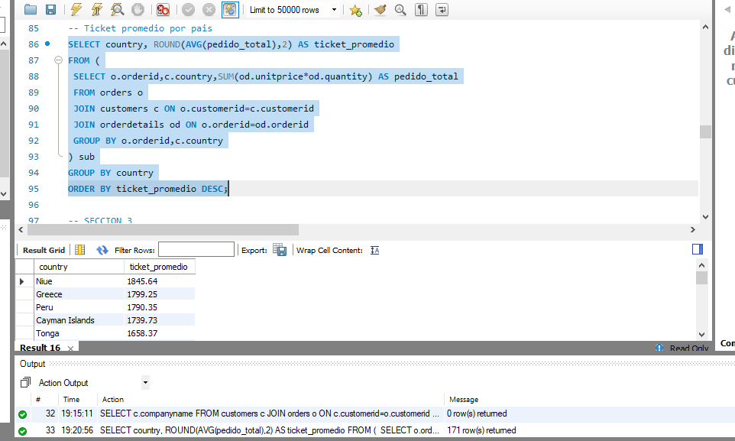

Sección 3 - Rendimiento y optimización

1. ¿Cuál es el ranking de clientes por gasto total?

Se realizó un análisis de valor del cliente (Customer Lifetime Value histórico) mediante la agregación del importe total facturado por cada cliente, integrando las tablas Customers, Orders y OrderDetails. El gasto acumulado se calculó como la suma del producto entre precio unitario y cantidad para cada línea de pedido, consolidado posteriormente a nivel cliente.
Sobre este resultado se aplicó la función analítica RANK() ordenada de forma descendente, permitiendo clasificar a los clientes según su contribución económica total e identificar empates en aquellos casos donde múltiples clientes presentan el mismo nivel de facturación.
Este enfoque permite una segmentación basada en valor monetario real, superando métricas simples como número de pedidos. La principal conclusión es que el ranking identifica a los clientes estratégicos del negocio y evidencia agrupamientos naturales de consumo, reflejando comportamientos de compra similares dentro del conjunto de clientes.

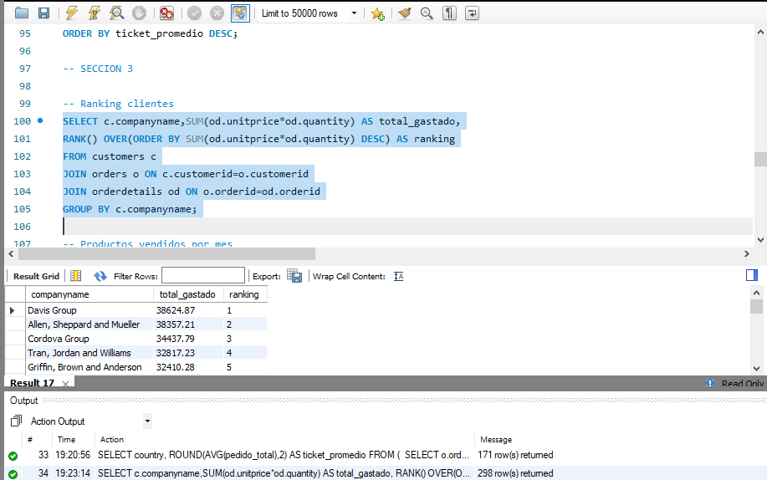

2. ¿Cuál es el total de productos vendidos por mes?

Se realizó un análisis temporal del volumen de ventas mediante la agregación mensual de unidades comercializadas, transformando la fecha de cada orden al formato año-mes y consolidando la cantidad total de productos vendidos por período. Este procedimiento permite construir una serie temporal basada en volumen físico, independiente del valor monetario de las transacciones.
Este enfoque facilita la identificación de tendencias, picos de demanda y posibles efectos estacionales, proporcionando una visión clara del comportamiento operativo del negocio. A diferencia del análisis financiero, esta métrica refleja consumo real y rotación de productos. La conclusión es que este indicador constituye una herramienta fundamental para la planificación de inventarios, optimización logística y diseño de estrategias comerciales alineadas con los meses de mayor actividad.

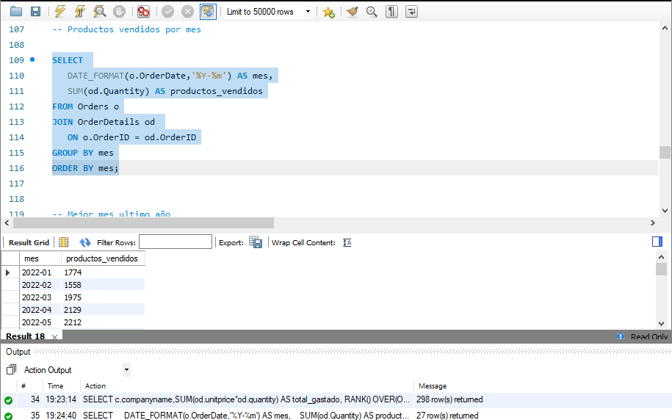

3. ¿Cuál fue el mejor mes en ventas del último año?

El resultado de esta consulta nos indica que el "mejor mes" no es solo aquel donde se vendió más volumen, sino donde la combinación de precio unitario y cantidad generó el mayor flujo de caja. Sugerimos comparar este "mejor mes" con el promedio mensual. Si la diferencia es mayor al 30%, el negocio tiene una alta volatilidad. Se debería investigar qué productos impulsaron ese pico para intentar replicar la estrategia en meses "bajos" y nivelar la carga operativa del almacén.
El mejor mes vendido fue diciembre del 2023, Agrupamos por año y mes para evitar mezclar datos de meses iguales pero de distintos años calculamos el valor total de cada pedido; usamos el where para buscar los últimos 12 meses desde la última venta registrada
y asi ordenamos de mayor a menor para saber el mejor mes

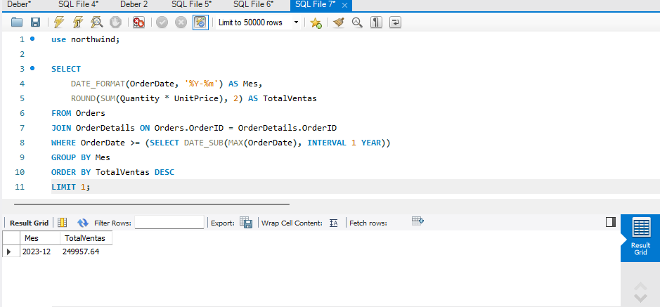

4. ¿Cuál es la evolución del gasto acumulado por cliente?

Esta consulta es un historial de lealtad financiera. Al observar la evolución, no solo vemos cuánto dinero entró, sino cómo y cuándo decidió el cliente confiar nuevamente en la empresa. El gasto acumulado te permite identificar el Punto de Retorno de Inversión (ROI) de la adquisición de ese cliente
Usamos un OVER que permite mantener el detalle de cada pedido y calcular la suma de cada cliente mientras vamos consultando, con el PARTITION BY reinicia el conteo cuando cambia de cliente y usamos el ORDER para que la suma se vaya acumulando correctamente día tras día, usando el JOIN de los clientes con sus pedidos

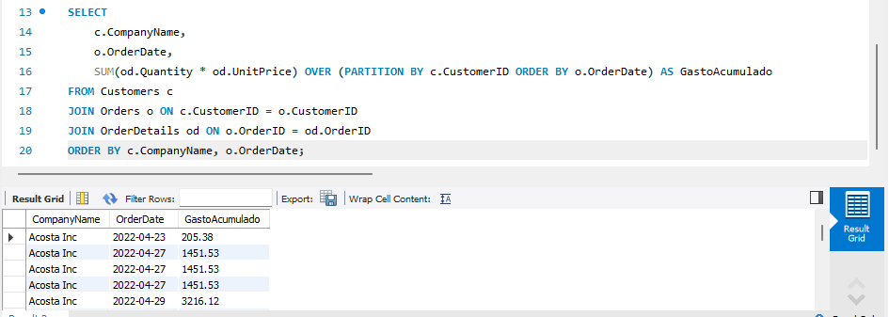

5. ¿Qué productos se repiten como más vendidos en cada trimestre?

Con esta consulta sabemos cuales son los productos a los cuales debemos darle más cuidado y más atención, el producto que repite como líder trimestral es la base del negocio.Estos productos deben tener un "Stock de Seguridad" mayor que el resto. No puedes permitirte un stockout del líder trimestral. Si estos productos son muy vendidos pero dejan poco margen, podemos usarlos como publicidad para atraer clientes y luego intentar venderles algo más caro o venderles algún complemento.

Para poder optimizar usamos el rank para traer los productos del más vendido al menos vendido y filtramos con el where para saber el mayor de cada trimestre y para responder la pregunta usamos el HAVING para saber cuántas veces ese producto fue el mayor de cada trimestre

